Создание условий для поддержки инициативы и самостоятельности детей раннего возраста в условиях введения ФГОС в ДОУ
(Консультация для воспитателей МО «Педагогические технологии в работе с детьми раннего возраста «педагогов дошкольного образования
Шурышкарского района)

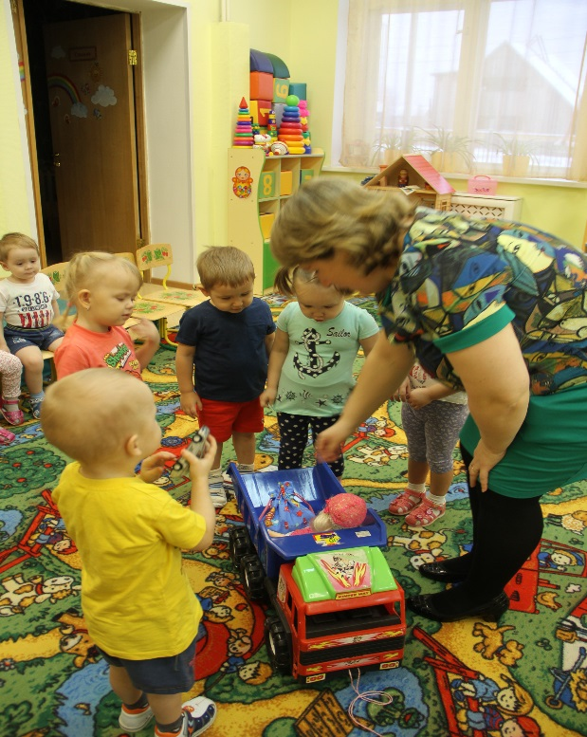

Подготовлено старшим воспитателем МБДОУ ДС «Оленёнок»
Ослиной Ольгой Владимировной

1 января 2014 года был утвержден Федеральный государственный образовательный стандарт дошкольного образования.
И сегодня, важной задачей при введении Федерального государственного образовательного стандарта дошкольного образования становится совершенствование педагогического процесса и повышение развивающего эффекта образовательной работы с детьми.
Согласно ФГОС также должны быть обеспечены следующие психолог педагогические условия:
• поддержка инициативы и самостоятельности детей в специфических для них видах деятельности; возможность выбора детьми материалов, видов активности, участников совместной деятельности и общения.
В нашей группе эти условия реализуются, в том числе, посредством познавательно-исследовательской деятельности и организации предметно – развивающей среды, обеспечивающей творческую активность ребенка и способность наиболее полно реализовать себя.
В период дошкольного детства «островки» познавательно-исследовательской деятельности сопровождают игру, продуктивную деятельность, «вплетаясь» в них в виде ориентировочных действий, опробования возможностей любого нового материала, а также в значительной мере зависят от условий жизни ребенка. Чем полнее и разнообразнее предоставляемый ему материал для исследовательской деятельности, тем более вероятным будет своевременное прохождение этапов развития восприятия, мышления, речи. Наличие соответствующего материала позволит не только поддержать изначально присущую ребенку познавательную направленность, любознательность, не дать ей "заглохнуть", но и развить его познавательные интересы.
Вы, как воспитатели групп раннего возраста, знаете, что наши воспитанники находятся во власти внешней ситуации, их действия зависят от окружающих вещей. Поэтому материалы для познавательно-исследовательской деятельности на нашей группе, в основном, представлены объектами для исследования в реальном действии, яркими и привлекательными, которые вызывают интерес ребенка. Эти объекты со специально выделенными, физическими свойствами (цвет, форма, величина) заключают в себе возможности освоения внешних свойств вещей (в процессе простой группировки с ориентацией на одно из свойств, парного соотнесения и т. п., а также возможности освоения действий с простыми орудиями, опосредствующими человеческую деятельность. Например: .
Действия с такими объектами необходимы для сенсорного развития и развития наглядно-действенного мышления, координации руки и глаза, развития моторики. К таким объектам относятся наборы объемных геометрических тел, различающихся по цвету (основные цвета) и величине (контрастные размеры, доски-вкладыши с основными формами (круг, квадрат, треугольник, крупные цветные мозаики, пирамидки, стержни для нанизывания колец, шнуровки, молоточки для вбивания втулок и т. п.
В число объектов для исследования мы включаем несколько игрушек-забав с простой однозначной зависимостью эффекта (светового, звукового, двигательного) от производимого действия. Большое поле для исследования с детьми раннего возраста открывает оборудование для игры с песком и водой, манкой, которые есть в нашей группе.
Для наших детей мы подготовили материалы, относящиеся к типу образно символических, позволяющие расширять круг представлений ребенка, развивать речь. Это наборы картинок с изображениями простых геометрических форм, бытовых предметов, животных, растений и плодов, разрезные (складные) кубики и картинки (из 2-4 элементов, парные картинки для сравнения, простые сюжетные картинки, серии картинок (истории в картинках) с последовательностью из 2-3 событий или бытовых действий и т.
п. Этот материал стимулирует исследование и упорядочение в виде простых группировок (по сенсорным свойствам и по смыслу изображенных предметов, установление простых отношений между элементами (целое — части) и временных группировки могут отношений (сначала — потом). Для расширения круга представлений используем также разнообразные образные игрушки — объемные и плоскостные фигурки животных, наборы муляжей фруктов и овощей.
Предлагаю вам выполнить следующие задание: на столах расставлены различные предметы. Подумайте и скажите, как эти предметы могут стимулировать исследовательские способности в группе раннего возраста?
Помимо насыщения среды, очень важно грамотно ее распределить. Мы размещаем материал для познавательно-исследовательской деятельности мозаично, в нескольких спокойных местах группового помещения, чтобы дети не мешали друг другу.
Часть объектов для исследования в действии в нашей группе стационарно расположена на специальном дидактическом столе (или паре обычных столиков, приспособленных для этой цели). Остальные объекты для исследования и образно-символический материал располагаем в поле зрения детей непосредственно перед началом их свободной деятельности.
Целесообразно разделяем весь материал на несколько функционально равнозначных комплектов и периодически в течение года меняем их, чтобы вызывать волны интереса детей к новым или немного "подзабытым" материалам.
Экспериментирование осуществляется во всех сферах детской деятельности: приём пищи, занятие, игра, прогулка, сон, умывание. Для этого создаем специальные условия в развивающей среде, стимулирующие обогащение развития исследовательской деятельности. И вновь вам небольшое задание: на карточках написаны отдельные режимные моменты. Как можно организовать процесс исследования, экспериментирования в каждом из них?
Согласно ФГОС образовательная среда рассматривается как зона ближайшего развития ребёнка. В своей деятельности мы строим предметно- пространственную среду так, чтобы дать возможность каждому ребенку наиболее эффективно развивать его личностные способности с учетом его склонностей, интересов, уровня активности. Образовательная среда составляет систему условий социализации и развития детей, включая пространственно-временные (гибкость и транспортируемость предметного пространства, социальные (формы сотрудничества и общения, ролевые и межличностные отношения всех участников образовательного процесса, включая педагогов, детей, родителей, администрацию, деятельностей (доступность и разнообразие видов деятельности, соответствующих возрастным особенностям дошкольников, задачам развития и социализации) условия.
Задание: попробуйте соотнести предложенные определения к этим понятиям. Чем старше становится ребёнок, тем в большей степени познавательно исследовательская деятельность включает все средства её осуществления и, соответственно, разные психические функции, выступая как сложное переплетение действия, образа, слова.
Наши дети постепенно действуют с предметами, открывают для себя их физические возможности и динамические свойства, пространственные отношения, разделение целого на части и составление целого из частей.
Постепенно наши дети начинают сравнивать свои действия с действиями воспитателя, подражая ему. Развитие предметной деятельности подготавливает детей к игре. Они хотят все делать сами – в своей самостоятельной сюжетно-отобрази тельной игре воспроизводить с помощью предметов-заместителей отдельные простые события повседневной жизни; много и разнообразно играют.
К концу раннего возраста возникают предпосылки развития игры. В игре впервые проявляется инициатива ребенка в постановке и решении игровой задачи, что является признаком творческого начала в его деятельности.
В раннем возрасте игра становится ведущей деятельностью, создающей благоприятные условия для психического, интеллектуального и личностного развития ребенка. Игра как никакая другая деятельность приближает ребенка к миру взрослых, моделируя их отношения. Такое моделирование – важнейшее средство ориентации ребенка в задачах, мотивах и нормах деятельности взрослых людей, что имеет решающее значение в социальном развитии ребенка, в развитии его инициативности, самостоятельности. В раннем возрасте все это выражается в заинтересованном принятии информации, в желании уточнить, в самостоятельном поиске ответов на интересующие вопросы, в использовании сравнения по аналогии и по противоположности, в умении и желании задавать вопросы, в проявлении элементов творчества, в умении усвоить способ познания и применить его на другом материале.
Познавая свои способности, умения, ребенок учится анализировать и делать выводы о своих возможностях; материал по предметному миру заставляет ребенка задумываться о многом: о происхождении предметов, о силе разума человека, о свойствах, назначении, качествах предметов и т. д. В нашей группе, этот мир представляет предметно – развивающая среда, которая обеспечивает психологическую защищенность каждого ребенка, с помощью которой формируются знания, умения, навыки, необходимые для полноценного развития личности, развивается индивидуальность детей.
При создании предметно-развивающей среды нашей группы мы руководствовались Федеральными государственными образовательными стандартами к структуре основной общеобразовательной программы ДОУ и к условиям ее реализации.
Старались, чтобы все компоненты предметно-развивающей среды были связаны между собой по содержанию, масштабу, художественному решению. Предметно-пространственный мир нашей группы включает в себя разнообразие предметов, объектов социальной действительности. Такая среда необходима детям, прежде всего, потому, что выполняет по отношению к ним информативную функцию – каждый предмет несет определенные сведения об окружающем мире, становится средством передачи социального опыта.
Организуя предметно-развивающую среду в группе раннего возраста, мы учитываем принцип личностно-ориентированной модели воспитания, особенности поэтапного развития игровой деятельности детей. Предметно игровая среда в нашей группе отвечает определенным требованиям: это, прежде всего свобода достижения ребенком темы, сюжета игры, тех или иных игрушек, места и времени игры. При этом учитываем возрастные особенности детей раннего возраста и то обстоятельство, что они находятся в дошкольном образовательном учреждении, работающем по определенной образовательной программе. Мы создаем условия для осуществления детьми права на игру, предлагаем им не только наиболее удобное в распорядке дня время для игры, но и выделяем подходящее место, оборудовав его предметно-игровой средой, пригодной для организации различных видов игр.
В соответствии со ФГОС ДО предметная среда должна отражать содержание основных направлений деятельности, или образовательных областей.

